PEDIDO DE PROVIDÊNCIAS Nº 4119/2024
Roçada, desobstrução e hidrojateamento da boca de lobo na Rua Valparaíso, 203, no Bairro Santo Afonso.
Solicita-se, após os trâmites regimentais, que seja enviada cópia da presente proposição ao Poder Executivo, para que realize a seguinte providência:

Roçada, desobstrução e hidrojateamento da boca de lobo na Rua Valparaíso, 203, no Bairro Santo Afonso.

Novo Hamburgo, 22 de outubro de 2024.
Vereadora Lourdes Valim

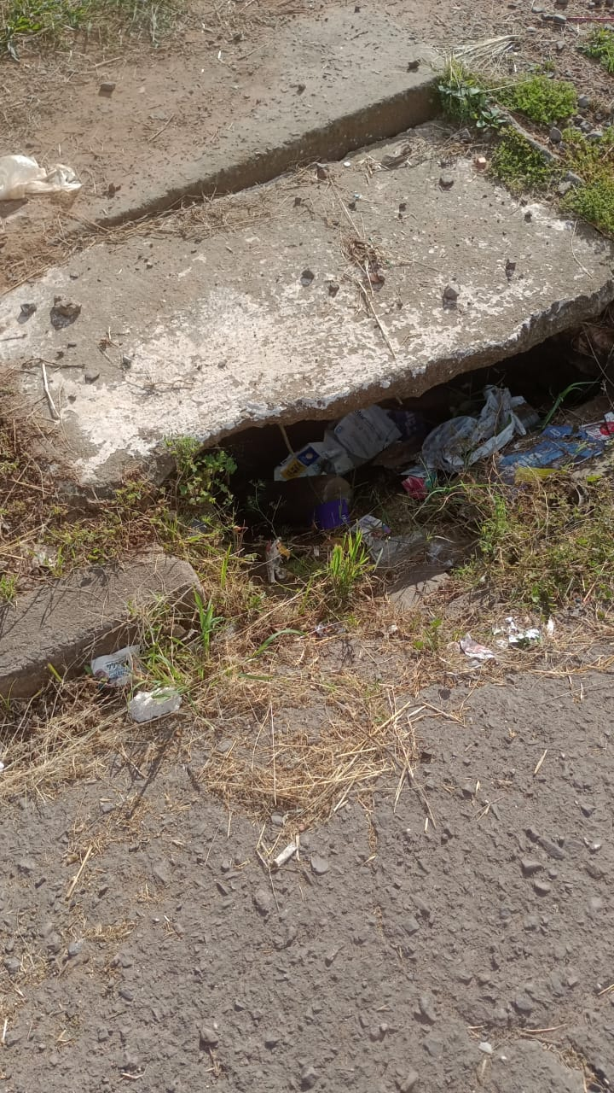

Obs.: Redação conforme original da autora.
/PS

